嘉義縣108年度數位翻轉「教育創新行動方案」實施計畫
子計畫4：交流發表--「資訊科技與智慧學習」實施教案示例徵選教案
學校名稱 | 嘉義縣大林鎮鄉平林國小
參加組別 | █國小組 國中組
1.教案設計者 | 葉淑欣
2.教學時間 | 四節課(160分)
3.單元名稱 | 一起來當乘法小老師
4.資源檔案 | 01-「乘法小老師」學習單  02-因材網單元診斷測驗組卷(直式計算、解決兩步驟問題-不併式)
5.資源標題 | 三年級數學乘法運用因材網教學、診斷測驗組卷
6.資源類型 | 教學設計
7.適用年級 | 國小3年級
8.資源簡介 | 學生在乘法的計算有一定的基礎上，如何讓學生學習自我評估、後設檢核等學習策略呢？  本設計中請學生擔任小老師的角色，透過試卷的批閱練習，檢核答案，並釐清可能發生的錯誤。而學生計算試卷分數，本身即是兩步驟解題的實例，將學習帶入日常，將所學運用於具體生活情境中。  另外，請小組設計題目，帶領學生理解題目有不同形態的兩步驟解題內涵，並藉此做較高層次的理解與運用。  過程中選用因材網部分影片教材及班級討論區功能，得以引導學生進行分組研討，並透過即時呈現學生的討論或設計結果，以利縮短回饋的時間差。
9.關鍵字 | 「前瞻基礎建設-強化數位教學暨學習資訊應用環境計畫」  乘法、兩步驟解題、因材網運用
10.適用領域、議題 | 數學領域
11.資訊科技應用層次 | □輔助教學 □互動教學 □進階(創新)教學  （本欄由審查委員依據標準認定，不必填寫）
12.授權方式 | 創用 CC 姓名標示-非商業性-相同方式分享 4.0 國際
13.教學目標 | 單元目標 | 3-n-04-S03：能理解三位數乘以一位數直式計算的意義與規則。  3-n-08-S02：能在具體情境中，解決兩步驟問題(連乘，不含併式)。
 | 詳細目標 | - 引導學生使用檢核策略理解乘法算則的意義與規則。  - 透過乘法題型的設計任務，引導學生思考不同兩步驟解題的題型內涵。  - 透過因材網單元診斷測驗功能了解學生的學習情形。
14.教學流程
活動一：「乘法小老師」學習單習寫與小組討論
- 小朋友，老師看大家在「乘法」的計算上，越來越厲害了，想邀請小朋友來擔任乘法小老師，幫老師來批改試卷，看看這個試卷的同學得到了幾分？
- 這張學生的作答卷上，對的，請您打，錯的答案或作答情形不對的地方，請你以畫的方式，註記錯誤的地方，並加以更正。
- 這張試卷每題10分，請問，這個小朋友考幾分呢？也請你寫下他的分數。
- 學生批閱完畢後，請小組成員彼此互相討論，找到錯誤的地方是否一樣？並決定出一張最標準的小老師批閱學習單。
- 小組發表報告，他組學生及教師給予回饋。
- 教師歸納小結「哪一個部分是小朋友在乘法計算最容易犯錯的地方呢？如：進位等問題」、「小朋友的得分如何計算而來的？怎樣做，最快速又方便呢？」

活動二：解決兩步驟問題題型—組內共學
- 請小組同學共同學習與討論，請運用小組長的帳密登入因材網，並選擇因材網教材「數學>三上>翰林版>乘法」表單中，點選「3-n-08-S02能在具體情境中，解決兩步驟問題(連乘，不含併式)。」之教學影片進行影片教學及布題(影片時間0：00~2：34)或運用指派任的方式，進入「我的任務」中。節錄部分內容如下：

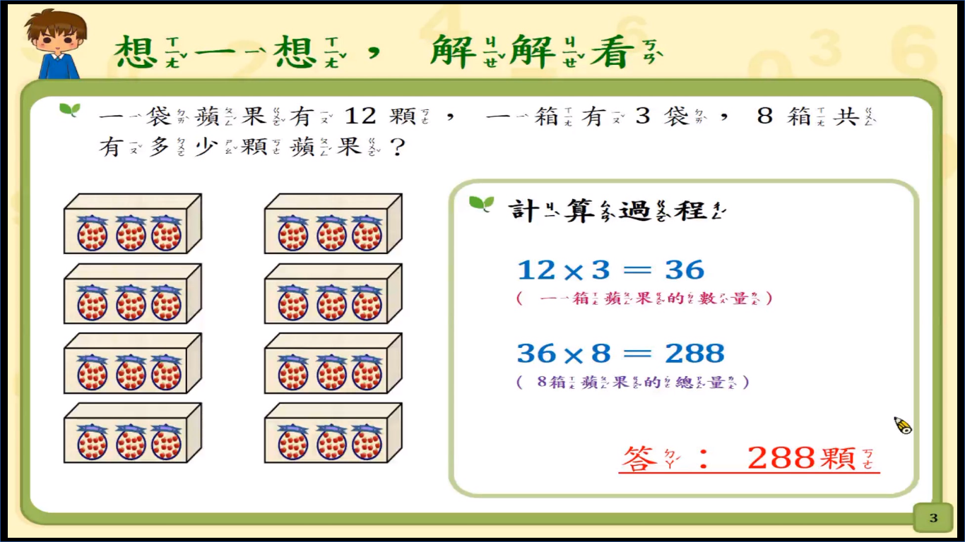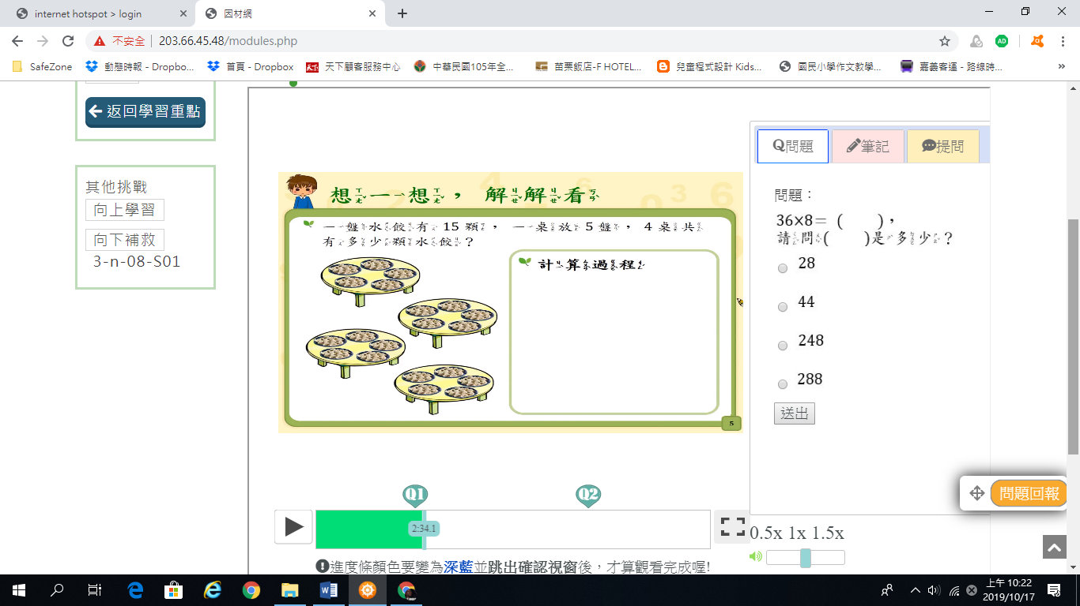

(二)請小組學生共同回答，教學影片中的影片檢核問題，並寫下運用作答紀錄，在電腦端提交答案。
(三)請小組學生共同解題「一盤水餃有15顆，每桌放5盤，4桌共有多少顆水餃？」
(四)請小組學生說出解題的想法，並記錄在小組的紀錄紙上。
(五)請小組長確認每位組員是否能理解大家的共同想法。
(六)由老師抽選各組代表，上台報告。

活動三：組內研討模擬試題
- 教師布題：剛剛在因材網內教材是兩步驟的解題，而且屬於「連乘」的題型，請小組同學協助編擬需要兩步驟解題之試題，各組任務如下：
第一組：先乘後加、第二組：連乘
第三組：先乘後減、第四組：先加後乘

- 教師於因材網的班級討論區提問，運用討論用紙寫下所設計的題目，並請學生選用「個人資訊>班級討論>最新問題>學生作答」運用分組筆電將題目上傳。
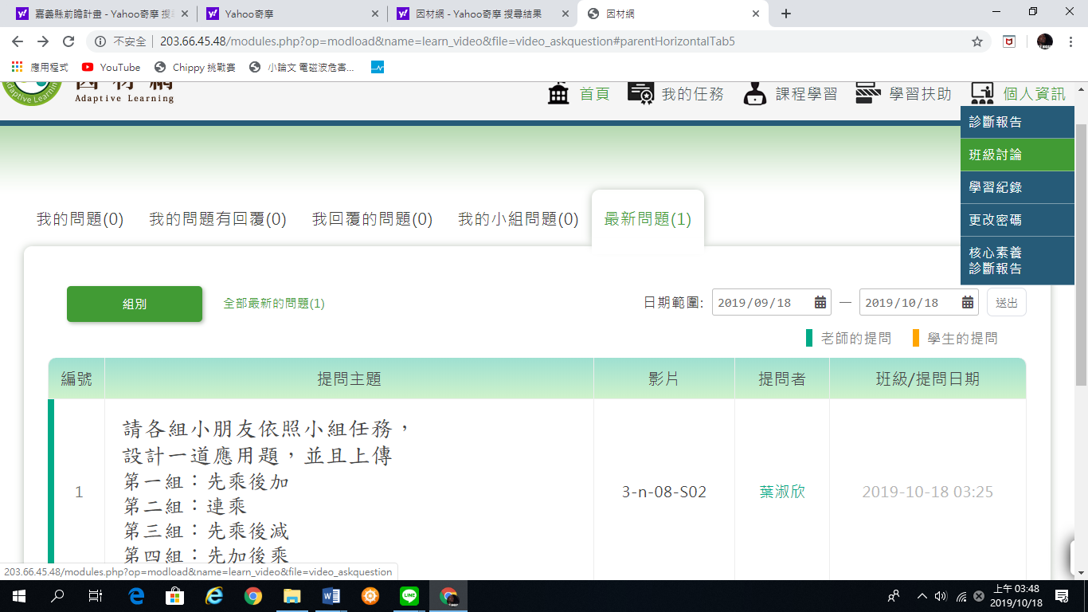

- 小組代表上台報告說明設計題目的想法。
- 請其他小組同學檢查，該組設計內容是否完成任務的要求。
- 教師給予回饋與建議。

活動四：運用小組設計題目，進行隨堂練習。
(一)請學生個別運用計算紙，根據學生的題目內容進行。
(二)教師透過大型顯示器即時呈現作答結果。

活動五：單元診斷測驗
- 教師運用因材網，指派「數學>三上>翰林版>乘法」相對應指標的單元診斷測驗或運用組卷功能，以評估學生學習情形。

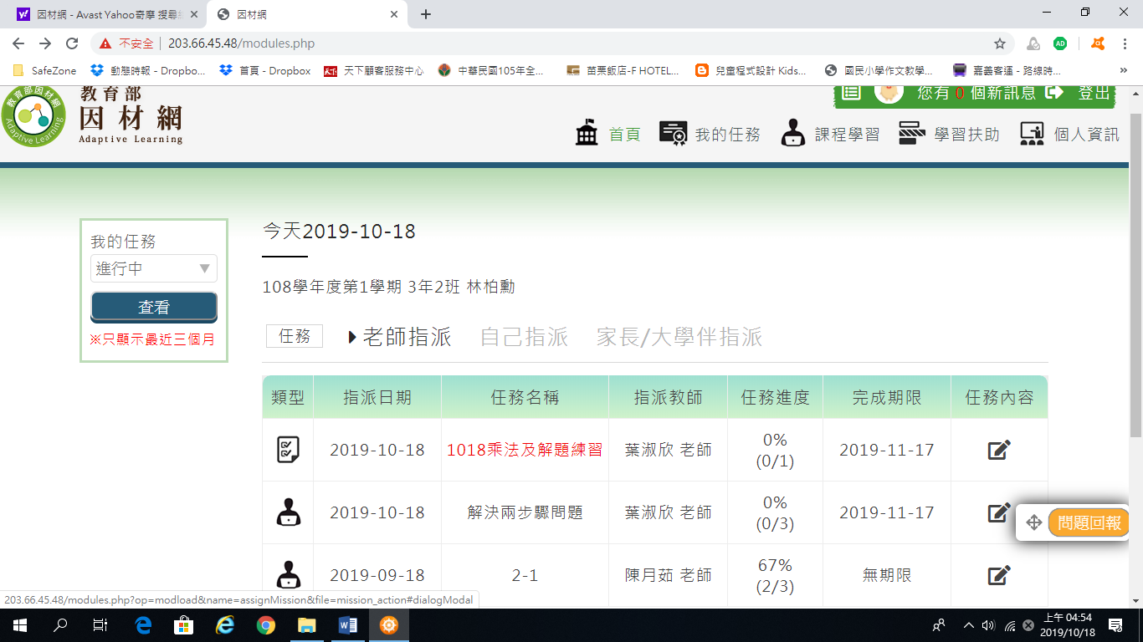

- 依據學生測驗結果，做為教學調整的參考。

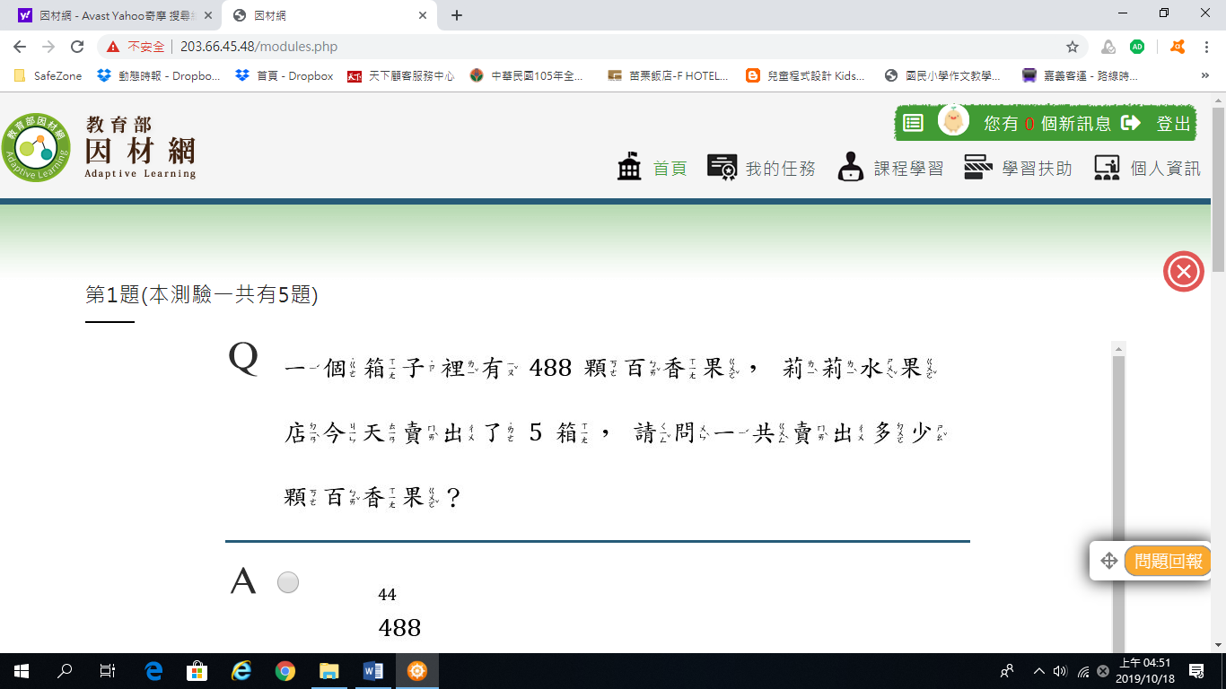

15.學習目標 | 1.能熟練及理解三位數乘以一位數乘法概念  2.會與組內同學彼此檢核作法與討論  3.能在老師的引導下，思考適切合理的題型內容。
16.活動與內容 | 1.詳如教案設計資料
17.數位教學資源 | 1.投影機  2.分組筆電  3.因材網適性教學平台

